**РЕЕСТР** – база данных для хранения настроек операционной системой всех установленных программ, настроек оборудования, а так же информация об устройствах компьютера

**regedit**

Ветки реестра. **Главные**, ***Подветки***

**HKEY_USERS** – конфигурация всех пользователей в система (какая картинка на обоях, какой курсор использоваться, автозагрузка приложений, …)

* ***HKEY_CURRENT_USER*** – конфигурация пользователя, который в данный момент пользуется системой
  + Computer\HKEY_CURRENT_USER\Software\Microsoft\Windows\CurrentVersion\Run – автозапуск приложений

**HKEY_LOCAL_MACHINE** – параметры конфигурации самой системы, еще тоже самое что есть в CURRENT_USER, но применить для всех пользователей (настройки UAC, автозагрузка для всех пользователей, …)

* + HKEY_LOCAL_MACHINE\SOFTWARE\Microsoft\CurrentVersion\Policies\System\EnableLUA – отключение UAC
* ***HKEY_CLASSES_ROOT*** – связывает расширения и приложения которые их используют (информация о том, какая программа должна открывать тот или иной файл (Excel открывает xls, Word открывает doc и тд))
* ***HKEY_CURRENT_CONFIG*** – сведения о профиле оборудования (о железе, которое нельзя подключить на горячую – процессор, жесткие диски, видеокарта, оперативная память и тд)

*Реест можно редактировать черед редактор реестра или через файл. Что бы редактировать через .reg – нужно нажать right click > Export. После внести изменения в файл и запустить его, тем самым изменения применятся*

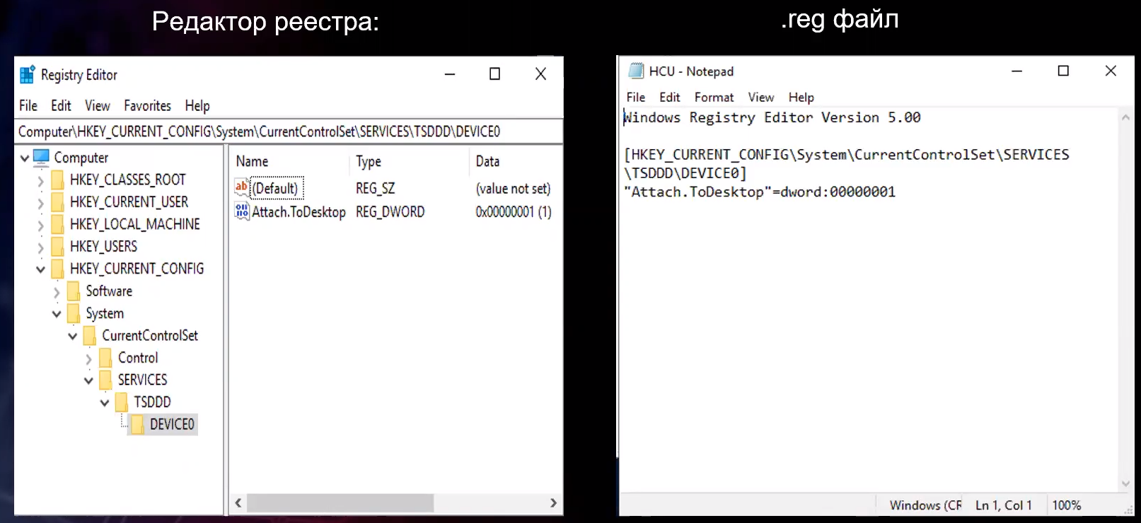

*Так же можно экспортировать целую ветку реестра, а не только отдельный файл*

* Если нужно внести изменения в саму операционную систему Windows, то нужно переходить в SOFTWARE\Microsoft\Windows

**Добавление правил**

Например что бы добавить приложение в автозагрузку, нужно перейти в соответствующую ветку

**Computer\HKEY_CURRENT_USER\Software\Microsoft\Windows\CurrentVersion\Run**

**Right Click > new > string value**

Задать имя и указать путь к тому что будет загружаться во время автозагрузки. Могут быть опции -silent ; /background. Это значит что приложения запускаются в фоне

**Использование файлов управления реестром**

Поменять стартовую страницу браузера Internet Explorer

Computer\HKEY_CURRENT_USER\Software\Microsoft\Internet Explorer\Main\”Start Page”

**Детализация веток реестра**

**Computer\HKEY_LOCAL_MACHINE\SOFTWARE\WOW6432Node** - Реестр 64-разрядных версий Windows подразделяется на 32- и 64-разрядные разделы. Большинство 32-разрядных разделов имеют те же имена, что и их аналоги в 64-разрядном разделе, и наоборот. По умолчанию редактор реестра 64-разрядных версий Windows отображает 32-разрядные разделы в разделе

**HKEY_LOCAL_MACHINE\SYSTEM\CurrentControlSet\Services** - stores information about each service on the system. Each driver has a key of the form HKLM\SYSTEM\CurrentControlSet\Services\DriverName

**Как добавить, изменить или удалить подразделы и значения реестра с помощью файла .reg**

**To delete a registry path with all the subkeys, put a hyphen (-) in from of the registry path in the .reg file.**

[-HKEY_LOCAL_MACHINE\Software\Test]

**To delete a single subkey put a hyphen (-) after the equals sign following the DataItemName in the .reg file.**

For example to delete "testkey1" add a hyphen (-) after the equal sign for "testkey1":

[HKEY_LOCAL_MACHINE\Software\Test]

"testkey1"=-